Биофизика 2 задание

Сокол Д.В.

2025 год

Содержание

# Цели и используемые материалы

Цели:

* Научиться искать структуры нужных белков с использованием баз данных AlphaFold (<https://alphafold.ebi.ac.uk/>) и RCSB PDB (<https://www.rcsb.org/>).
* Использовать предоставленный преподавателем файл для моделирования структуры белка и анализа её изменений при замене отдельных аминокислот в последовательности.

Используемые материалы:

* База данных AlphaFold: <https://alphafold.ebi.ac.uk/>
* База данных RCSB PDB: <https://www.rcsb.org/>
* ColabFold (для моделирования структур белков): https://colab.research.google.com/github/sokrypton/ColabFold/blob/main/AlphaFold2.ipynb

# Ход работы

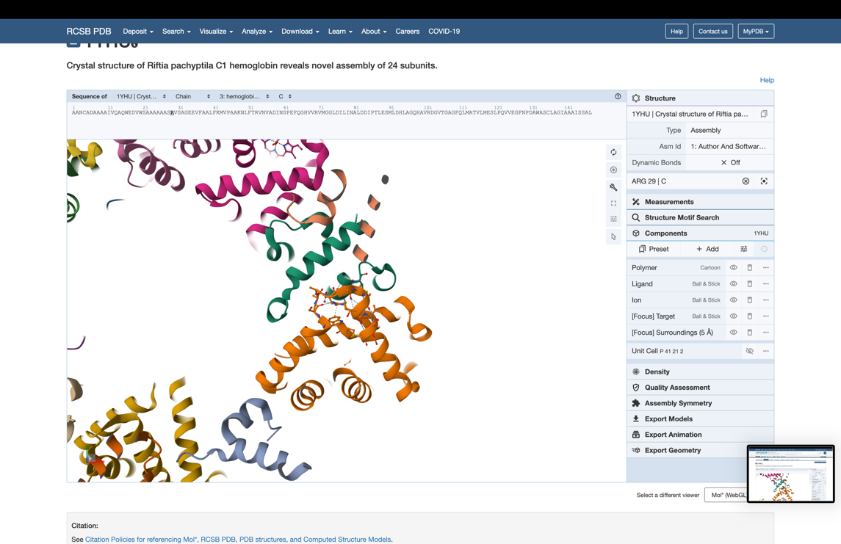

Рис. 1: Структура B1 -субъединицы Riftia pachyptila C1

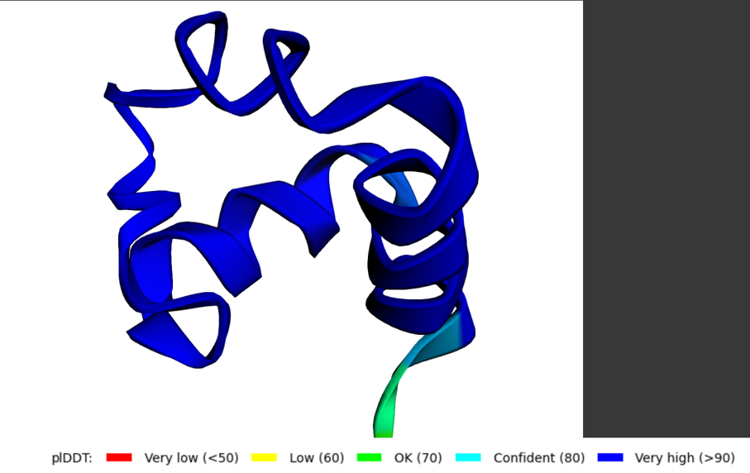

Рис. 2: «Спираль-поворот-спираль» участок B1 -субъединицы Riftia pachyptila в AlphaFold.

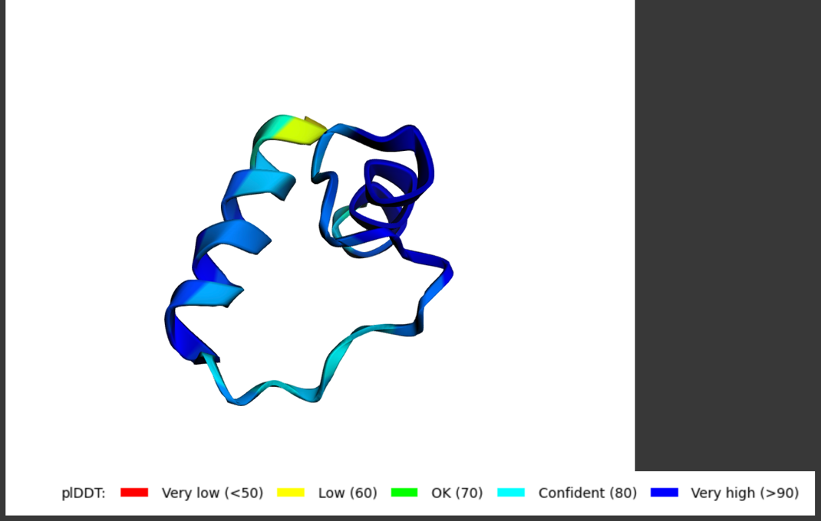

Рис. 3: «Спираль-поворот-спираль» участок B1 -субъединицы Riftia pachyptila в AlphaFold С заменой многих аминокислот на пролин.

Выводы:

1. Я научился находить и анализировать структуры белков с помощью специализированных баз данных.
2. Убедился, что изменение аминокислот в последовательности белка влияет на его пространственную структуру и свойства.
3. На практике понял, как замены аминокислот могут разрушать альфа-спирали и дисульфидные мостики, что важно для изучения функции белка.